たまごギャラリー展示計画図

●壁以外に配置する立体作品や机（受付用含む）の配置を記載してください。
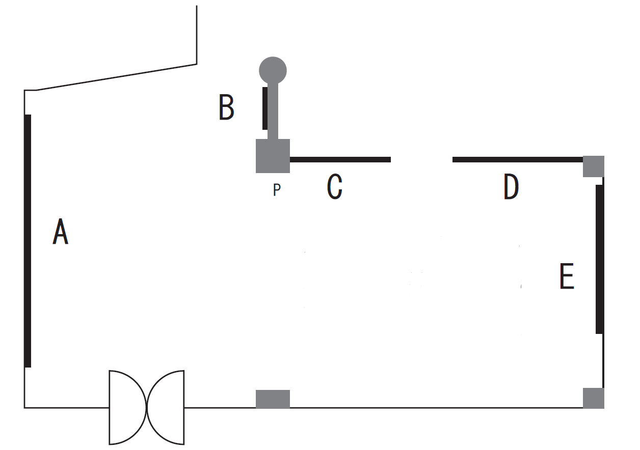
自動ドア
ドア
ドア
●下記について該当項目にチェックをしてください。
出品者は本学教職員、学生のみである（学外者がいる場合は利用不可）
開催中に職員が写真やビデオ撮影を行うことは可能
展示物の写真を大学や図書館のホームページ等で公開することは可能
展示以外の企画がある ➡ 要相談
電源を使用する ➡ 要相談

その他、補足事項があれば記載ください。

